PKP Polskie Linie Kolejowe S.A.
Biuro Komunikacji i Promocji
ul. Targowa 74, 03-734 Warszawa
tel. + 48 22 473 30 02
fax + 48 22 473 23 34
rzecznik@plk-sa.pl
www.plk-sa.pl

Warszawa, 10 września 2018 r.
Informacja prasowa

Wielkopolska – bezpieczniejsze przejazdy przez tory

W Gołańczy, Boszkowie i Tuchorzy przebudowywane są przejazdy kolejowo-drogowe.
W ramach ogólnopolskiego programu poprawy bezpieczeństwa za ćwierć miliarda zł, PKP Polskie Linie Kolejowe S.A. zmodernizują także 13 skrzyżowań w Wielkopolsce za ok. 19 mln zł. Bedą nowe urządzenia zabezpieczenia, oświetlenie i nawierzchnia.

Modernizacja przejazdów kolejowo-drogowych zapewni płynny i bezpieczniejszy przejazd przez tory. Tory i nawierzchnia drogowa są już wymieniane są w 4 lokalizacjach w Gołańczy i Kobylcu na linii z Poznania do Bydgoszczy oraz w Boszkowie i Tuchorzy na trasie Leszno – Zbąszyń. Kolejnym etapem prac będzie zabudowa nowych urządzeń samoczynnej sygnalizacji przejazdowej. Poprawi to poziom bezpieczeństwa ruchu kolejowego i drogowego. Na większości przejazdów zamontowane zostanie także nowe oświetlenie. Prace nie wpływają na ruch pociągów, są zaplanowane w rozkładzie. Dla ruchu drogowego wytyczone zostały objazdy.
W tym roku, prace na przejazdach zaplanowano również m.in. we Włostowie, Zbąszyniu i Lesznie. Wartość prac na 13 przejazdach w województwie wielkopolskim to ok. 19 mln zł netto. Prace realizuje Biuro Wdrożeniowo – Projektowe SABEL.

PKP Polskie Linie Kolejowe S.A. zwiększają bezpieczeństwo pasażerów pociągów i użytkowników dróg w całej Polsce m.in. w ramach projektu „Poprawa bezpieczeństwa na skrzyżowaniach linii kolejowych z drogami – Etap I – część przejazdowa” o wartości ok. 250 mln zł. Projekt ubiega się o współfinansowanie z Programu Operacyjnego Infrastruktura i Środowisko. Poza programem przejazdowym wyższy poziom zabezpieczeń zyskują skrzyżowania kolejowo-drogowe także w ramach modernizacji linii. W woj. wielkopolskim w trakcie przebudowy trasy z Poznania do Warszawy poprawi się bezpieczeństwo na 17 przejazdach, a na linii Poznań – Piła zmodernizowane zostaną 63 przejazdy.

W tym roku PLK oznakowały blisko 14 tysięcy przejazdów w kraju indywidualnymi numerami, aby w przypadku niespodziewanego zdarzenia np. awarii auta można było szybko określić jego lokalizację. Więcej o #ŻółtaNaklejkaPLK na http://www.bezpieczny-przejazd.pl/o-kampanii/zoltanaklejkaplk/ .
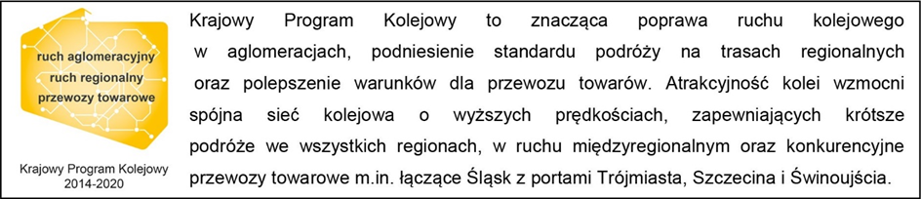Kontakt dla mediów:
Zbigniew Wolny
zespół prasowy
PKP Polskie Linie Kolejowe S.A.
rzecznik@plk-sa.pl
tel. 600 084 749

